**ASSUNTO :. INDICO PARA QUE O DEPARTAMENTO COMPETENTE, QUE SEJA REALIZADO ESTUDOS PARA INSTALAÇÃO DE DISPOSITIVO DE REDUÇÃO DE VELOCIDADE NA PRAÇA VEREADOR DANIEL MANARA, NO PARQUE DA IMPRENSA.**

**DESPACHO:.**

**SALA DAS SESSÕES ____/____/_____**

**PRESIDENTE DA MESA**

**INDICAÇÃO Nº , DE 2020**

**SENHOR PRESIDENTE,**

**SENHORES VEREADORES,**

INDICO ao Exmo Senhor Prefeito Municipal para que o departamento competente, que seja realizado estudos para instalação de dispositivo de redução de velocidade na Praça Vereador Daniel Manara, no Parque da Imprensa.

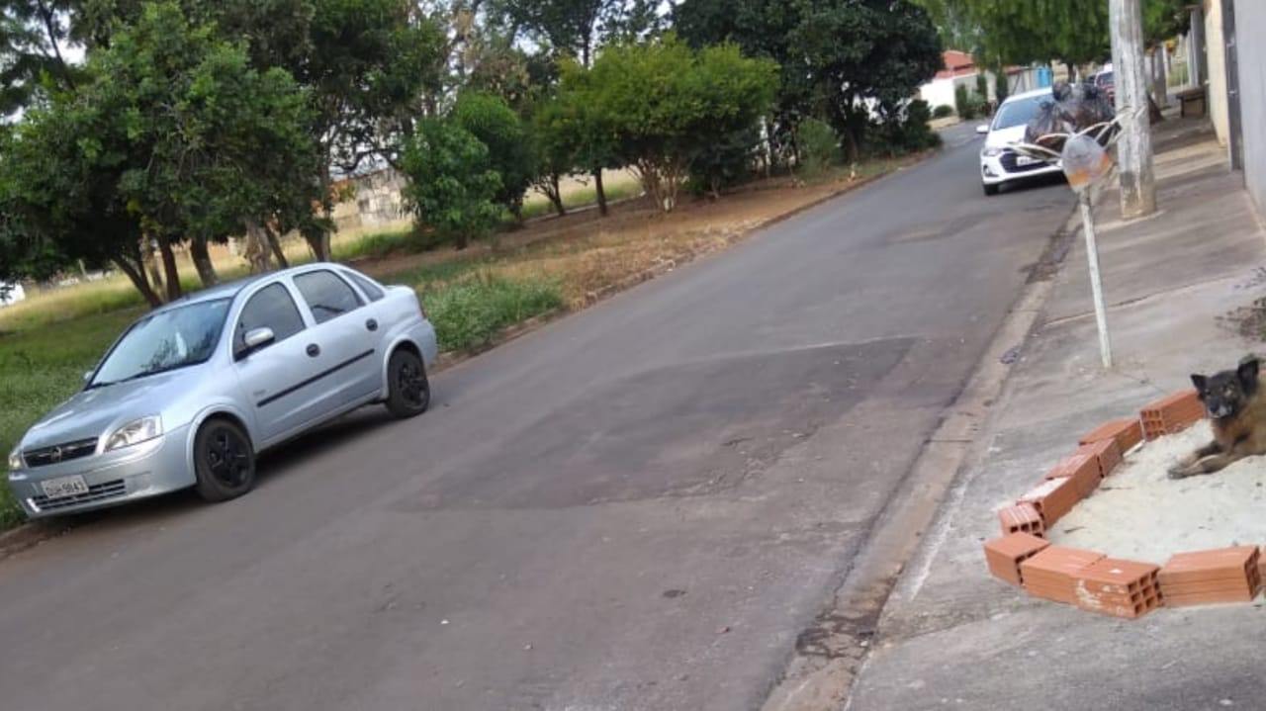

SALA DAS SESSÕES “VEREADOR SANTO RÓTOLLI”, aos 29 de maio de 2020.

**VEREADOR LUIS ROBERTO TAVARES**